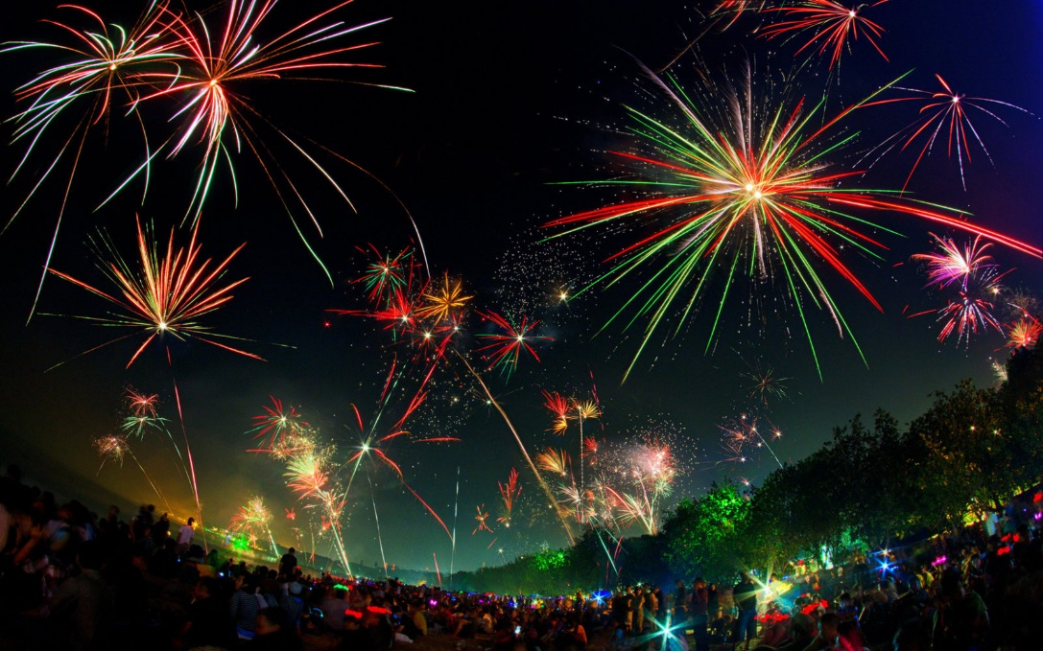
Уважаемые жители и гости Александровского района!
Приближается Новый год.
В целях предупреждения пожаров и чрезвычайных ситуаций в период проведения Новогодних и Рождественских праздников МКУ «Управление по делам гражданской обороны и чрезвычайным ситуациям Александровского района» информирует Вас о порядке применения и использования пиротехнической продукции бытового и гражданского назначения.
Применение пиротехнической продукции должно осуществляться в соответствии с требованиями инструкции. При этом инструкция должна содержать требования пожарной безопасности к пиротехническому изделию.
ИНСТРУКЦИЯ по применению гражданами бытовых пиротехнических изделий

Все пиротехнические изделия должны иметь сертификат, и инструкцию по применению. Это гарантирует качество и безопасность изделий.
Фейерверки покупайте только в местах официальной продажи. Не покупайте фейерверки в не регламентированных для этих целей местах (это могут быть рынки, киоски и иные торговые точки) или у «знакомых», поскольку скорее всего приобретете несертифицированное или нелегальное изделие. При покупке фейерверков обратите внимание на упаковку, на ней должны отсутствовать увлажненные места, разрывы.
Фейерверки храните в сухом месте, в оригинальной упаковке. Запрещено хранить пиротехнические изделия во влажном или в очень сухом помещении с высокой температурой воздуха (более 30°С) вблизи от легковоспламеняющихся предметов и веществ, а также вблизи обогревательных приборов. Не носите их в кармане. Не возите в автомобиле. Не храните фейерверки возле горючих и легко воспламеняемых материалов. Храните фейерверки в не доступных для детей местах.

Задача запускающего - провести фейерверк безопасно для себя и зрителей.
Общие рекомендации по запуску фейерверочных изделий
- Заранее определить место проведения фейерверка, площадку, на которой он будет производиться (лучше осмотреть место днем). При сильном и порывистом ветре лучше совсем отказаться от проведения фейерверка. Размер площадки должен соответствовать максимальному размеру опасной зоны, указанной на изделиях, которые будут использоваться при проведении фейерверка. Над площадкой не должно быть деревьев, линий электропередач и прочих воздушных преград.
- Категорически запрещается запускать пиротехнические изделия при постоянном или порывистом ветре. Кроме того, применение пиротехники в ненастную погоду так же небезопасно! Необходимо помнить, что если пиротехника простоит под дождем 3-5 мин, даже если вы сохранили сухим фитиль, - гарантии успешного запуска нет. Более того, некоторые виды пиротехники после намокания становятся опасными для зрителей. Так, например, промокшие ракеты могут отклоняться от вертикального полета, а заряды промокших батарей салютов будут взлетать на незначительную высоту и срабатывать (разрываться) в опасной близости от зрителей.
- Определить место расположения зрителей. Зрители должны находиться за пределами опасной зоны. Наилучший эффект от фейерверка наблюдается в том случае, если ветер дует от зрителей и относит в сторону дым, а расстояние от фейерверка выбрано таким, чтобы зрители наблюдали эффекты под углом не более 45 градусов. Оптимальное расстояние составляет не менее 30-50 м.
- Определить человека, ответственного за проведение фейерверка. Он должен быть трезвым. Никогда не запускайте пиротехнику, находясь в нетрезвом состоянии, - реакция при запуске фейерверков нужна не хуже, чем при управлении автомобилем. Использовать пиротехнические изделия в нетрезвом состоянии запрещено.
- Запускающий должен заранее разместить и надежно закрепить изделия в соответствии с инструкциями по использованию и быть готовым оперативно отреагировать в случае возникновения непредвиденной ситуации.
- При поджоге изделий нельзя держать их в руках, наклоняться над изделиями. Фитиль следует поджигать с расстояния вытянутой руки. После окончания работы изделия нельзя подходить к нему как минимум 10 мин. Нельзя допускать на пусковую площадку посторонних лиц вовремя и после стрельбы. Самый лучший вариант, если у запускающего будет помощник, спокойно контролирующий обстановку во время фейерверка.
- Никогда не ленитесь лишний раз прочитать инструкцию на изделии. Каким бы Вы ни были «асом» в пиротехнике, помните, что даже знакомое и обычное на вид пиротехническое изделие может иметь свои особенности.
- Заранее освободите и расправьте огнепроводный шнур (стопин) на ваших изделиях. Все фейерверочные изделия, предназначенные для продажи населению, инициируются поджогом огнепроводного шнура. Запомните, что перед тем, как поджечь фитиль, вы должны точно знать, где у изделия верх и откуда будут вылетать горящие элементы.
- Салюты следует устанавливать на твердую ровную поверхность. Салюты с небольшой площадью основания следует закрепить, подсыпав с боков землей или установить в плотный снег. Это позволит избежать возможного опрокидывания изделия.
- Ракеты и летающие фейерверочные изделия следует запускать вдали от жилых домов, построек с ветхими крышами или открытыми чердаками.
- Для наземных фейерверочных изделий нужно выбирать гладкую поверхность, которая не препятствует их движению. Это может быть лед, ровный грунт, асфальт, гладкий бетон.
- Устроитель фейерверка должен после поджига изделий немедленно удалиться из опасной зоны, повернувшись спиной к работающим изделиям.
- И, наконец, главное правило безопасности: никогда не разбирайте фейерверочные изделия - ни до использования, ни после!

КАТЕГОРИЧЕСКИ ЗАПРЕЩЕНО.
Помимо вышеперечисленного при обращении с пиротехническими изделиями ЗАПРЕЩАЕТСЯ:
- использовать пиротехнические изделия лицам, моложе 18 лет без присутствия взрослых.
- курить рядом с пиротехническим изделием.
- механически воздействовать на пиротехническое изделие.
- бросать, ударять пиротехническое изделие.
- бросать пиротехнические изделия в огонь.
- применять пиротехнические изделия в помещении (исключение: бенгальские огни, тортовые свечи, хлопушки).
- держать работающее пиротехническое изделие в руках (кроме бенгальских огней, тортовых свечей, хлопушек).
- использовать пиротехнические изделия вблизи зданий, сооружений деревьев, линий электропередач и на расстоянии меньшем радиуса опасной зоны.
- находиться по отношению к работающему пиротехническому изделию на меньшем расстоянии, чем безопасное расстояние.
- наклоняться над пиротехническим изделием во время поджога фитиля, а так же во время работы пиротехнического изделия.
- в случае затухания фитиля поджигать его ещё раз.
- подходить и наклоняться над отработавшим пиротехническим изделием в течение минимум 5 минут после окончания его работы.
Место проведения фейерверка.
ЗАПРЕЩАЕТСЯ:
а) в помещениях, зданиях и сооружениях любого функционального назначения;
б) на территориях взрывоопасных и пожароопасных объектов, в полосах отчуждения железных дорог, нефтепроводов, газопроводов и линий высоковольтной электропередачи;
в) на крышах, балконах, лоджиях и выступающих частях фасадов зданий (сооружений);
г) на сценических площадках, стадионах и иных спортивных сооружениях;
Уважаемые жители, пусть пиротехнические изделия добавят только положительные эмоции и не огорчат ВАС во время празднования встречи Нового года и Рождества!

МКУ «Управление по делам
ГО и ЧС Александровского района»

